Артикуляционная гимнастика для постановки свистящих звуков

Артикуляционная гимнастика для свистящих звуков — это комплекс упражнений для подготовки органов артикуляции (языка, губ, щек, мягкого неба) к постановке группы свистящих звуков С, З, Ц.
Для того, чтоб устранить дефекты произношения звуков С, З, Ц необходимо знать артикуляционный уклад (положение губ, языка, мягкого неба) этих звуков в норме.

Правильная артикуляция звуков

С, СЬ, З, ЗЬ, Ц

Звук С:
- губы растянуты, слегка прижаты к резцам;
- между резцами небольшая щель;
- кончик языка опущен, прижат к внутренней поверхности нижних резцов;
- передняя часть спинки языка опущена, передняя поднята, задняя опущена;
- язык находится в положении «горка»;
- боковые края языка прижимаются к верхних коренным зубам;
- передняя часть спинки языка образует щель с альвеолами, посредине языка – желобок, направляющий по центру выдыхаемую воздушную струю;
- мягкое нёбо поднято (С — ротовой звук);
- голосовые складки разомкнуты ( С – глухой звук).

Звук З
Артикуляция звука З такая же , как звука С. Единственное отличие то, что звук З звонкий (голосовые связки сомкнуты и вибрируют).

Звук Сь:
- средняя часть спинки языка больше приподнята вверх;
- желобок разрушается;
- передняя часть спинки языка более выгнута.

Звук Зь
Артикуляция звука Зь такая же, как звука Сь. Единственное отличие то, что звук Зь звонкий (голосовые связки сомкнуты и вибрируют).

Звук Ц:
- губы слегка напряжены и растянуты;
- между резцами небольшая щель;
- кончик языка прижат к нижним резцам;
- в первый момент артикуляции передняя часть спинки языка поднята и смыкается с передним краем твёрдого нёба;
- во второй момент артикуляции она опускается, образуя щель с нёбом;
- средняя часть спинки языка приподнята, задняя – опущена;
- боковые края языка прижаты к верхним коренным зубам;
- мягкое нёбо поднято (Ц — ротовой звук);
- голосовые складки разомкнуты (Ц – глухой звук).

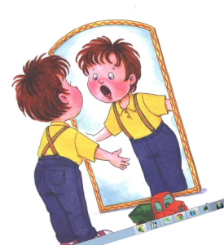

Техника выполнения
- начинать проводить артикуляционную гимнастику необходимо обязательно перед зеркалом и ежедневно;
- лучше выполнять упражнения 3-4 раза в день по 3-5 минут;
- не следует предлагать детям более 2-3 упражнений за раз;
- каждое упражнение выполняется 5-7 раз, статические упражнения (упражнения на удержание артикуляционной позы) выполняется по 5-10 секунд;
- артикуляционную гимнастику выполняют сидя, так как у ребенка в таком положении ровная спина, а тело не напряжено;
- по мере того, как ребенок освоит упражнения и начнет их выполнять правильно, зеркало можно убрать;
- артикуляционные упражнения следует выполнять до тех пор пока ребенок не станет произносить четко и правильно звуки С, З, Ц;
- гимнастику для органов артикуляции рекомендуется проводить и на этапе автоматизации звуков в речи, как разминку перед речевыми играми.
Артикуляционные упражнения

«Заборчик»
- улыбнуться, улыбнуться, с напряжением обнажив сомкнутые зубы;
- (Удержать 5-10 секунд. Повторить 5-8 раз).
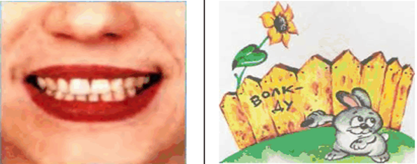

«Месим тесто»
- улыбнуться;
- спокойно положить язык на нижнюю губу;
- пошлепать его губами, произносить — «пя-пя-пя-пя-пя»;
- закусить язык зубами и протаскивать его сквозь зубы с усилием.
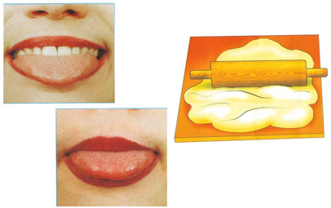

«Блинчик»
- улыбнуться;
- приоткрыть рот;
- положить широкий передний край языка на нижнюю губу;
- удержать язык в таком положении подсчет 1до 5-10;
- важно следить, чтобы нижняя губа не напрягалась и не натягивалась на нижние зубы.
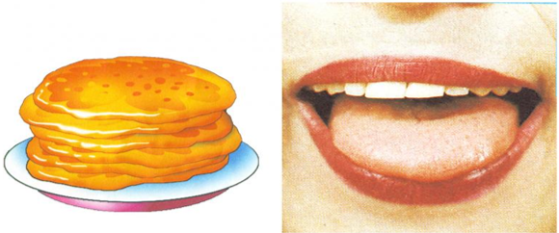

«Чистим зубы»
- улыбнуться, открыть рот;
- кончиком языка с внутренней стороны «почистить» нижние зубы;
- делать движения языком сначала из стороны в сторону, потом снизу вверх;
- нижняя челюсть при этом не двигается.
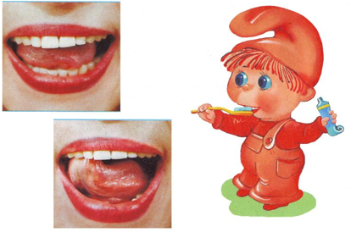
«Часики»
- улыбнуться, открыть рот;
- кончик языка (как часовую стрелку) переводить из одного уголка рта в другой;
- нижняя челюсть неподвижна.
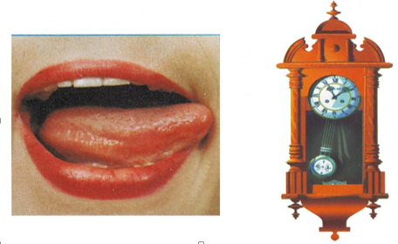

«Вкусное варенье»
- улыбнуться, рот открыть;
- медленно, не отрывая языка, облизать сначала верхнюю, затем нижнюю губу по кругу;
- нижняя губа не должна обтягивать зубы (можно оттянуть ее вниз рукой).
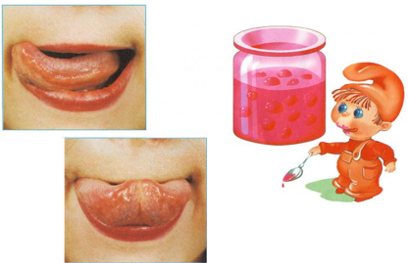
«Киска сердится»
- губы в улыбке, рот открыт;
- широкий кончик языка упирается в бугорки за нижними зубами;
- на счет «раз»- выгнуть язык горкой, упираясь кончиком языка в бугорки за нижними зубами, на счет «два» язык убирается вглубь рта;
- кончик языка при этом не должен отрываться от бугорочков за нижними зубами рот не закрывается.
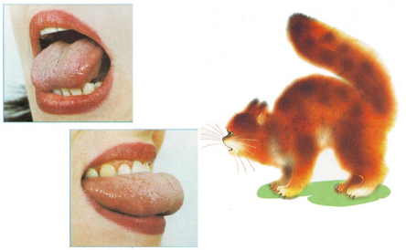

«Загнать мяч в ворота»
- положить широкий язык на нижнюю губу и плавно, со звуком «Ф» задуть ватный шарик, лежащий на столе, между двумя кубиками;
- щеки не должны надуваться.
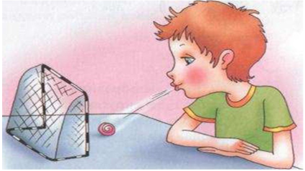

«Футбол»
- рот закрыт;
- кончик языка напряжением поочередно упирается в щёки;
- на щеках образуются твердые шарики — «мячики».
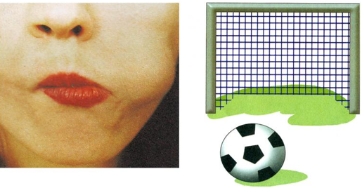

«Змейка»
- открыть рот;
- узкий язык сильно выдвигать вперед и убирать обратно в рот;
- не прикасаться к губам и зубам.
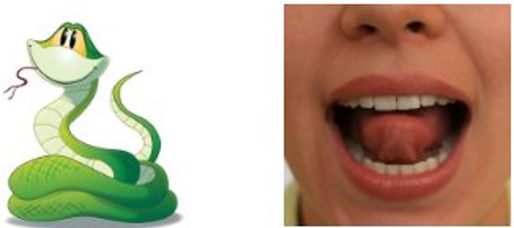

«Трубочка»
- открыть рот;
- высунуть широкий язык и загнуть его боковые края вверх;
- подуть в «трубочку».
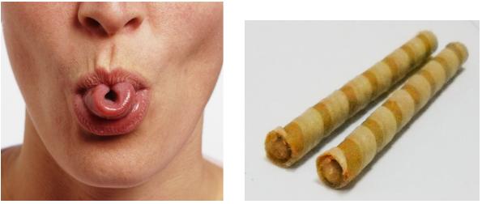
Выполняя эти упражнения правильно и регулярно вы поможете своему ребенку быстрее справиться с неправильным произношением свистящих звуков. Иногда длительного выполнения этих упражнений (1-2 месяца) будет достаточно для того, чтоб звуки самостоятельно появились в речи. В более тяжелых случаях, связанных с органическим поражением артикуляционного аппарата, нужно обратиться за помощью к учителю-дефектологу.

